**PENDALAMAN MATERI PERCOBAAN 6**

**List**

NAMA: Renaldi Soeryadi

NIM : 72190301

1. Berapa jumlah baris pada list?

Jumlah baris pada list mengikuti daftar-daftar yang dideklarasikan pada tag arrayOf pada suatu variable yang dideklarasikan. Semakin banyak daftar yang dideklarasikan, maka semakin banyak juga jumlah baris pada list view nya.

1. Jelaskan persamaan antara list dan card!

Persamaan antara list dan Card adalah mereka dapat menampung lebih dari satu data yang tertampung dalma satu halaman.

1. Buatlah list dengan data seperti gambar di bawah ini

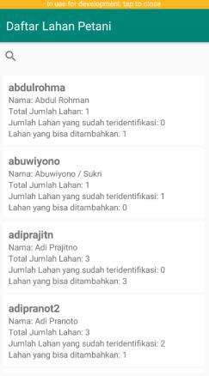

**PENDALAMAN MATERI PERCOBAAN 9**

**Recycler View**

NAMA: Renaldi Soeryadi

NIM : 72190301

1. Sebutkan komponen utama yang harus ada saat menggunakan RecyclerView!
2. Layout
3. ViewHolder
4. Adapter
5. Apakah RecyclerView bisa menggunakan linear layout?

Iya, Recycleview dapat menggunakan linear layout, hanya saja untuk Linear Layout nya harus dipisahkan dari Recyclerview nya.



**PENDALAMAN MATERI PERCOBAAN 10**

**Card View**

NAMA: Renaldi Soeryadi

NIM : 72190301

1. Sebutkan komponen utama saat menggunakan cardview!
   * + 1. Layout
       2. ViewHolder
       3. Adapter
2. Sebutkan perbedaan ketika menggunakan cardview dibanding dengan recycler view!

Perbedaan ketika menggunakna Cardview dibandingkan dengan Recycler view adalah Card View menampilkan efek mengambang seperti kartu pada tampilannya seperti dibawah ini.

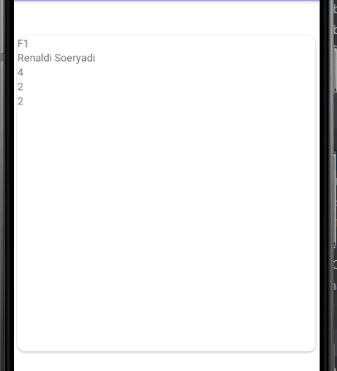

1. Apa atribut yang digunakan untuk mengatur sudut cardview?

Atribut yang digunaakn untuk mengatur sudut pada CardView adalah cardCornerRadius untuk mengubah sudut dalam tata letak. Sedangkan untuk mengubah sudut dalam kode, dapat menggunakan setRadius.

